

FGBDFBGGGDGBFGBDFB

kşlmşl

HASTANE YATIŞ OTOMASYONU
VERİTABANI YÖNETİM SİSTEMLERİ PROJE ÖDEVİ

VERİTABANI YÖNETİM SİSTEMLERİ PROJE ÖDEVİ

KÜBRA ELİF TOZKOPARAN

YARD. DOC. DR. ÖZGÜR KARADUMAN

EYLÜL, 2017

FIRAT ÜNİVERSİTESİ
MÜHENDİSLİK FAKÜLTESİ YAZILIM MÜHENDİSLİĞİ

YAZILIM PROJE YÖNETİMİ
KİŞİSEL SAĞLIK DANIŞMANI

ENES TEKLE / 15290048
KÜBRA ELİF TOZKOPARAN / 15290028
İDRİS ÇELEBİ / 15290018

DR. ÖĞR. ÜYESİ MUSTAFA ULAŞ

MART, 2019

İÇİNDEKİLER…………………………………………………...…..1

ÖZET 2
1 PROJE 3
1.1 AMAÇ 3
1.2 HEDEF 3
2 YENİLİKÇİ YÖN 4
3 USE CASE 6
4 ER DİYAGRAMI 7
5 VERİTABANI İLİŞKİ DİYAGRAMI 8
6 VERİTABANI SÖZLÜĞÜ 9
7 ACTIVITY DİYAGRAMI 19
8 EFFOR TABLOSU 20
1.1 ANDROID 20
1.2 WEB 23
9 GANTT DİYAGRAMI 26
10 CLASS DİYAGRAMI 27

ÖZET

Günümüzde ki iletişim teknolojinin gelişmesine bağlı olarak insanlar için sağlık alanında birçok kolaylıklar sağlanmıştır. Sağlığın insanlar için çok geniş ve önemli bir alanı kapsadığını aile hekimliklerinin artmasından anlayabiliriz. Hassas bir alan olan sağlık bu hususta bilinçli bireylerin olması gerektiğini beraberinde getirmektedir. Kişi kendi sağlık problemlerini ne kadar yakından tanıyıp ona göre hayatına düzen verirse yaşam kalitesini de arttırmış olur. Özellikle de kişilerin sağlık problemleriyle ilgili gelişmeleri yakından takip edebilmesi bu alanda önemli bir nokta olmaktadır.
Bireylere sağlık alanında her türlü yardımı sunmaya çalışan, yaşam kalitesini arttıracak bilgileri sunabilen kişisel sağlık uygulamaları bu alanda çok önemli bir yer kapladıklarını belirtebiliriz.

Yukarıda belirtilen alan doğrultusunda yola çıkılan Kişisel Sağlık Danışmanı projesinde tam olarak ta hedeflenen bu kısımdır. Kullanıcıların kendi sağlık durumunu takip edebileceği, egzersiz ve beslenme kontrolünü yapabileceği ayrıca sağlık alanında gerekli bilgilere ulaşabileceği bir sağlık danışmanı projesinden bahsetmekteyiz. Özellikle hastalık bilgilendirme ve ilaç kullanımı alanında kullanıcılara katkı sağlamak projenin önemli amaçlarındandır. Sağlık asistanlığını mobil veya web uygulama olarak sunulacağından daha hızlı ve kolay bir erişim sağlanmışta olacaktır.

PROJE

AMAÇ

Proje geliştirme aşamasında öngörülen hedef öncelik olarak Agile çalışma mantığına uygun bir şekilde hareket etmek. Bu geliştirme bize zamana bağlı olarak grup çalışması ve hızlı karar alma durumlarını ortaya çıkararak proje kabul sürecine hazırlayacaktır. Kullanıcıların işlevsel ve bir o kadar da sade bir arayüzü kullanılması sunum hedeflerindendir.
Proje iki farklı ortamda kullanılabilmektedir. Bu Android ve Web uygulaması olarak ikiye ayrılmıştır. İki uygulamanın birbirlerinden özellik bakımından çok küçük farklılıklar dışında hemen hemen aynı özellikleri barındırmaktadır.

HEDEF

Sağlık sorunu tek bir kesimin problemi olmadığından bu uygulama ilk başta herkes için kullanılabilir olmalıdır. Bu nedenden dolayı uygulamamız modüller şeklinde ayrılmış ve alt dallar şeklinde geniş bir yelpaze oluşturmaktadır. Böylece proje hedefi doğrultusunda çocuk sağlığından yetişkin sağlığına, ilaç veya randevu takibinden kendini tıp alanında geliştirmek isteyen, sağlık alanındaki bazı belge veya formlardan mevzuat bilgilerine kadar herkesin kullanabileceği bir sistem kurmaktır.

- YENİLİKÇİ YÖN

Projemizin diğer sağlık uygulamalarından farklı yanları birçok işlevin tek bir sistem üzerinden kullanılabilmesini sağlamaktır. Ayrıca bu iki platform tarafından kullanılabilmektedir. Böylece işyerinizde bilgisayar başında veya sokakta telefonunuzla bile uygulamadan kopmamış olunacaktır.
Eğer bir sağlık öğrencisi, sağlık ile ilgili terimlere veya mevzuatlara meraklı biriyseniz tıp sözlüğü, haber/duyuru, faydalı linkler, uygulamalar, mevzuat gibi belirlenen modülleri kullanarak kendinizi geliştirme imkanı bulabilmenizi sağlar. Ayrıca Belge ve Formlar modülü ile gerekli sağlık belgelerine ulaşabilirsizin. Örnek olarak bir öğretmen veya bir sporcusunuz fakat alınacak sağlık belgesinin nasıl içerik barındırdığını bilmiyorsunuz. Bu durumda uygulamaya girip Mevzuat modülünden bilgi edinilebilir ve Belge ve Formlar modülünden istediğiniz belgelere ulaşabilirsiniz.
Doktor randevusu veya ilaç hatırlatıcısına ihtiyacınız olduğunda Hatırlatıcılar modülünden hatırlatmanızı kurup randevularınızı unutmama imkânına kavuşabilirsiniz.
Vücudunuz o gün değişik semptomlar veriyor ve sizin gün içerisinde herhangi bir sağlık kuruluşuna gitme imkanınız olmadığında Hastalık Bul modülünden hastalık belirtilerinizi girdiğinizde sağlık kuruluşlarının alt yapısına dayanarak size olası hastalıklar listesi sıralanacaktır. Böylece herhangi bir sağlık kuruluşuna gitmeden önce size olası çözümler sunulmuş olacaktır.
Bir ebeveynseniz ve yeni doğmuş bebeğinizin gelişimini sürekli kontrol etmek istiyorsanız ve her gün herhangi bir sağlık kuruluşuna gitmek istemiyorsanız bu uygulama ile persentil hesaplama algoritmamızla çocuğunuzun gelişimi hakkında ayrıntılı bilgilere istediğiniz zaman ulaşma imkanına sahip olacaksınız. Bu da sizin her ortamda uygulamadan kopmamanız anlamına gelmektedir.
Hepimiz sürekli farklı farklı ilaçlar kullanıyoruz ve sonradan baktığımızda bu ilacın ne olduğunu nasıl kullanılacağını unutabiliyoruz. İlaç prospektüs modülüyle isim ile aratarak veya kameranıza okuttuğunuz herhangi bir ilacın nasıl kullanıldığı ilacın yan etkileri vs. bilgilere ulaşabilirsiniz.
Eğer sağlığınıza düşkün ve sürekli bedenim hakkında bilgi almak istediğinizde vücut kitle indeksi modülü ile hesaplama yapabilir isterseniz Beslenme Spor modülüne geçerek vücut sağlığınızı daha yakından takip edebilirsiniz.

Beslenme Spor modülünde kendi zamanınıza ve hedefinize uygun hazırlanan beslenme ve spor egzersizlerini kullanabilir. Ana sayfanızda gün içerisinde yediklerinizi ekleyerek kaç kalori aldığınızı ve yaptığınız sporla kaç kalori verdiğinizi, hangi egzersizleri yapıp yapmadığınızı veya yapabileceğiniz egzersizleri görüntüleyebilirsiniz. Modül altında bulunan Raporlar başlığı ile haftalık veya aylık raporlarınızı görüntüleyebilir Analiz alt başlığı ile başarılarınızı veya tavsiyelerinizi görüntüleyebilir ayrıca uygulama içindeki skorunuzu görüntüleyebilirsiniz. Fotoğraf Günlüğü ile gelişiminizi görsel takip edebilirsiniz.
Zaman tüneli alt başlığı ile sadece bugün değil bugünden geçmişe neler yediğinizi, kaç kalori aldığınızı, hangi sporları yaptığınızı, kaç kalori verdiğinizi takip edebilirsiniz.
Bu alt sistemlerin birleşmesiyle büyük bir sistem haline gelen uygulamamız yenilikçi yönleriyle her kesimin rahatça kullanabileceği bir uygulama olacaktır.

- USE CASE DİYAGRAMI
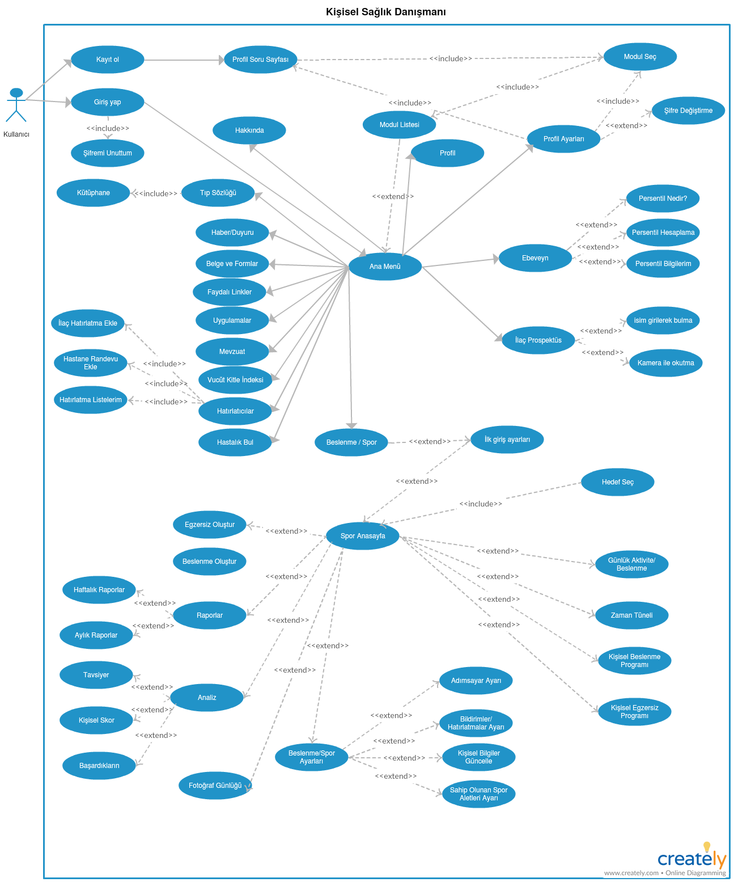

- ER DİYAGRAMI
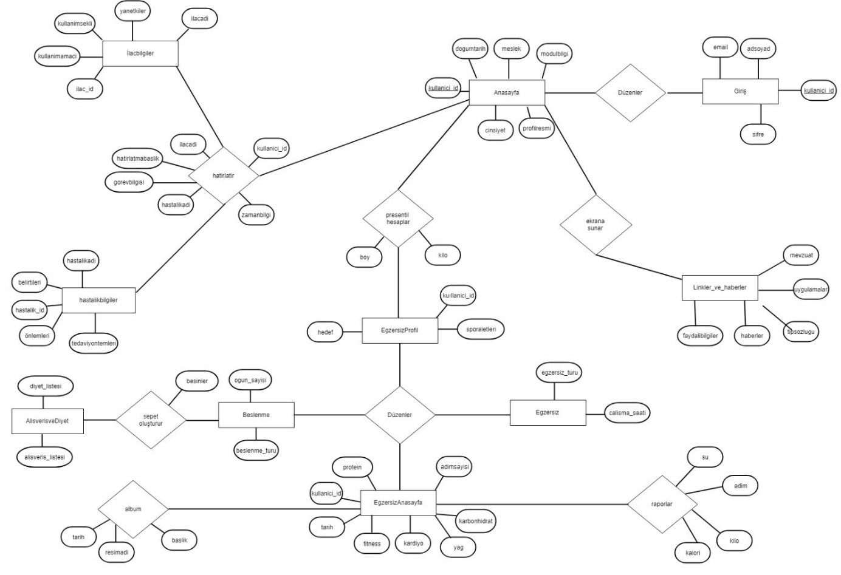
- VERİTABANI İLİŞKİ DİYAGRAMI

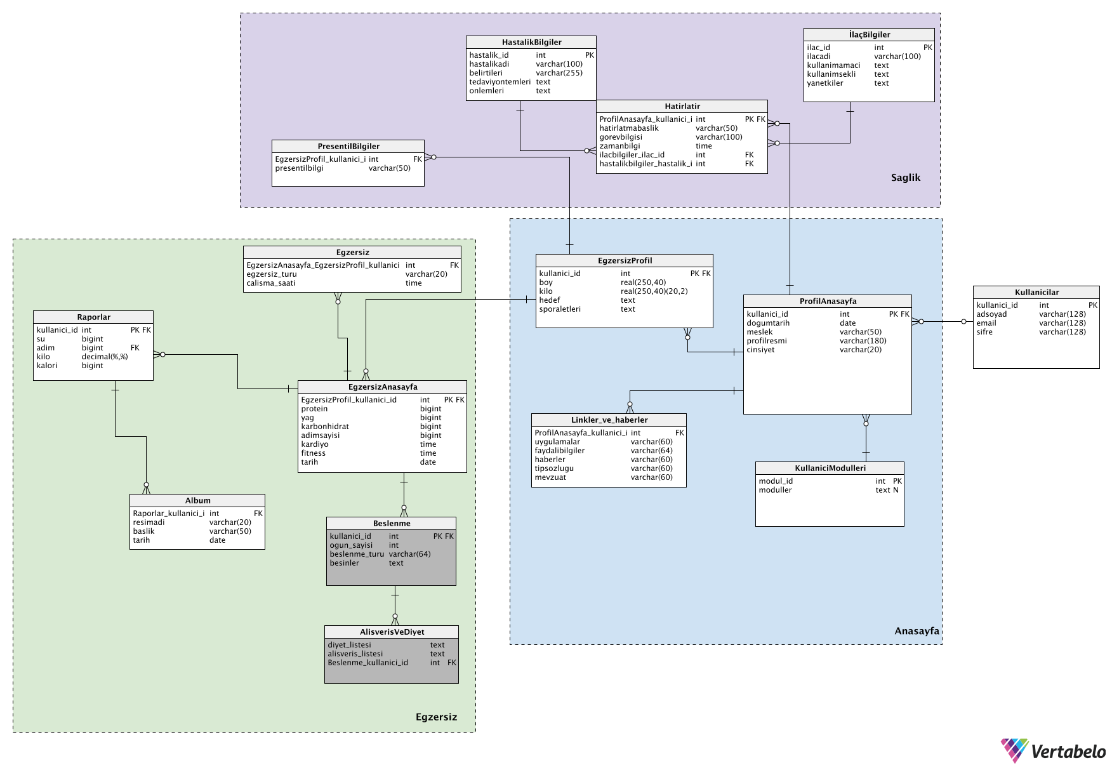

- VERİTABANI SÖZLÜĞÜ

MySQL demo database model
Database model documentation
Created with Vertabelo.com

1. Model details
Model name:MySQL demo database model
Version:2.3
Database engine:MySQL

2. Tables

2.1. Table EgzersizAnasayfa
Description:Kullanıcıların Egzersiz ve Beslenme bilgilerinin tutulduğu profil anasayfasıdır.
2.1.1. Columns
Column name | Type | Properties | Description
EgzersizProfil_kullanici_id | int | PK
protein | bigint
yag | bigint
karbonhidrat | bigint
adimsayisi | bigint
kardiyo | time
fitness | time
tarih | date

2.2. Table Beslenme
Description:Besin bilgilerini tutar.
2.2.1. Columns
Column name | Type | Properties | Description
kullanici_id | int | PK
ogun_sayisi | int
beslenme_turu | varchar(64)
besinler | text

2.3. Table ProfilAnasayfa
Description:Kullanıcıların profil bilgilerini içeren anasayfadır
2.3.1. Columns
Column name | Type | Properties | Description
kullanici_id | int | PK
dogumtarih | date
meslek | varchar(50)
profilresmi | varchar(180)
cinsiyet | varchar(20)

2.4. Table Kullanicilar
Description:Bütün kullanıcıların olduğu tablodur. Login ve Register işlemleri için ayrılmıştır.
2.4.1. Columns
Column name | Type | Properties | Description
kullanici_id | int | PK
adsoyad | varchar(128)
email | varchar(128)
sifre | varchar(128)

2.5. Table Linkler_ve_haberler
Description:Kullanıcı için faydali bilgilerin ve linklerin bulunduğu tablo.
2.5.1. Columns
Column name | Type | Properties | Description
ProfilAnasayfa_kullanici_id | int
uygulamalar | varchar(60)
faydalibilgiler | varchar(64)
haberler | varchar(60)
tipsozlugu | varchar(60)
mevzuat | varchar(60)

2.6. Table HastalikBilgiler
Description:Bütün hastalıklar ve bilgilerinin tutulduğu tablodur.
2.6.1. Columns
Column name | Type | Properties | Description
hastalik_id | int | PK
hastalikadi | varchar(100)
belirtileri | varchar(255)
tedaviyontemleri | text
onlemleri | text

2.6.2. Alternate keys
Key name | Columns | Description
payment_data_ak_1 | hastalikadi

2.7. Table İlaçBilgiler
Description:Bütün ilaçların ve bilgilerinin tutulduğu tablodur.
2.7.1. Columns
Column name | Type | Properties | Description
ilac_id | int | PK
ilacadi | varchar(100)
kullanimamaci | text
kullanimsekli | text
yanetkiler | text

2.8. Table KullaniciModulleri
Description:Ana Ekranda olacak modulleri tutar.
2.8.1. Columns
Column name | Type | Properties | Description
modul_id | int | PK
moduller | text | null

2.9. Table Hatirlatir
Description:Hatırlatma kayıtlarının tutulduğu tablodur.
2.9.1. Columns
Column name | Type | Properties | Description
ProfilAnasayfa_kullanici_id | int | PK
hatirlatmabaslik | varchar(50)
gorevbilgisi | varchar(100)
zamanbilgi | time
ilacbilgiler_ilac_id | int
hastalikbilgiler_hastalik_id | int

2.10. Table EgzersizProfil
Description:Kullanıcının egzersiz profil giriş bilgilerini tutar.
2.10.1. Columns
Column name | Type | Properties | Description
kullanici_id | int | PK
boy | real(250,40)
kilo | real(250,40)(20,2)
hedef | text
sporaletleri | text

2.10.2. Alternate keys
Key name | Columns | Description
shipmet_details_ak_1

2.11. Table PresentilBilgiler
Description:Ebeveyn kullanıcılar için bilgi tutar.
2.11.1. Columns
Column name | Type | Properties | Description
EgzersizProfil_kullanici_id | int
presentilbilgi | varchar(50)

2.12. Table AlisverisVeDiyet
Description:Besin bilgilerine göre diyet listelerini tutar.
2.12.1. Columns
Column name | Type | Properties | Description
diyet_listesi | text
alisveris_listesi | text
Beslenme_kullanici_id | int

2.13. Table Egzersiz
Description:Egzersiz bilgilerini tutar.
2.13.1. Columns
Column name | Type | Properties | Description
EgzersizAnasayfa_EgzersizProfil_kullanici_id | int
egzersiz_turu | varchar(20)
calisma_saati | time

2.14. Table Raporlar
Description:Kullanıcıların ilerlemelerini tutan tablodur.
2.14.1. Columns
Column name | Type | Properties | Description
kullanici_id | int | PK
su | bigint
adim | bigint
kilo | decimal(%,%)
kalori | bigint

2.15. Table Album
Description:Kullanıcı gelişmelerinin resimlerini tutan tablodur.
2.15.1. Columns
Column name | Type | Properties | Description
Raporlar_kullanici_id | int
resimadi | varchar(20)
baslik | varchar(50)
tarih | date

3. References

3.1. Reference shipment_client
Kullanicilar | 0..* | ProfilAnasayfa
kullanici_id | <-> | kullanici_id

3.2. Reference ProfilAnasayfa_kullaniciModulleri
KullaniciModulleri | 0..* | ProfilAnasayfa
moduller | <->

3.3. Reference hatirlatir_ProfilAnasayfa
ProfilAnasayfa | 0..* | Hatirlatir
kullanici_id | <-> | ProfilAnasayfa_kullanici_id

3.4. Reference hatirlatir_ilacbilgiler
İlaçBilgiler | 0..* | Hatirlatir
ilac_id | <-> | ilacbilgiler_ilac_id

3.5. Reference hatirlatir_hastalikbilgiler
HastalikBilgiler | 0..* | Hatirlatir
hastalik_id | <-> | hastalikbilgiler_hastalik_id

3.6. Reference EgzersizProfil_ProfilAnasayfa
ProfilAnasayfa | 0..* | EgzersizProfil
kullanici_id | <-> | kullanici_id

3.7. Reference PresentilBilgiler_EgzersizProfil
EgzersizProfil | 0..* | PresentilBilgiler
kullanici_id | <-> | EgzersizProfil_kullanici_id

3.8. Reference EgzersizAnasayfa_EgzersizProfil
EgzersizProfil | 0..* | EgzersizAnasayfa
kullanici_id | <-> | EgzersizProfil_kullanici_id

3.9. Reference Beslenme_EgzersizAnasayfa
EgzersizAnasayfa | 0..* | Beslenme
EgzersizProfil_kullanici_id | <-> | kullanici_id

3.10. Reference AlisverisVeDiyet_Beslenme
Beslenme | 0..* | AlisverisVeDiyet
kullanici_id | <-> | Beslenme_kullanici_id

3.11. Reference Egzersiz_EgzersizAnasayfa
EgzersizAnasayfa | 0..* | Egzersiz
EgzersizProfil_kullanici_id | <-> | EgzersizAnasayfa_EgzersizProfil_kullanici_id

3.12. Reference Raporlar_EgzersizAnasayfa
EgzersizAnasayfa | 0..* | Raporlar
EgzersizProfil_kullanici_id | <-> | kullanici_id
adimsayisi | <-> | adim

3.13. Reference Album_Raporlar
Raporlar | 0..* | Album
kullanici_id | <-> | Raporlar_kullanici_id

3.14. Reference Linkler_ve_haberler_ProfilAnasayfa
ProfilAnasayfa | 0..* | Linkler_ve_haberler
kullanici_id | <-> | ProfilAnasayfa_kullanici_id

4. Subject areas

4.1. Subject area Egzersiz
4.1.1. Tables
- EgzersizAnasayfa
- Beslenme
- AlisverisVeDiyet
- Egzersiz
- Raporlar
- Album
4.1.2. Views
- EgzersizAnasayfa
- Beslenme
- AlisverisVeDiyet
- Egzersiz
- Raporlar
- Album
4.1.3. References
- EgzersizAnasayfa
- Beslenme
- AlisverisVeDiyet
- Egzersiz
- Raporlar
- Album

4.2. Subject area Anasayfa
4.2.1. Tables
- ProfilAnasayfa
- Linkler_ve_haberler
- KullaniciModulleri
- EgzersizProfil
4.2.2. Views
- ProfilAnasayfa
- Linkler_ve_haberler
- KullaniciModulleri
- EgzersizProfil

4.2.3. References
- ProfilAnasayfa
- Linkler_ve_haberler
- KullaniciModulleri
- EgzersizProfil

4.3. Subject area Saglik
4.3.1. Tables
- HastalikBilgiler
- İlaçBilgiler
- Hatirlatir
- PresentilBilgiler
4.3.2. Views
- HastalikBilgiler
- İlaçBilgiler
- Hatirlatir
- PresentilBilgiler
4.3.3. References
- HastalikBilgiler
- İlaçBilgiler
- Hatirlatir
- PresentilBilgiler

- ACTIVITY DİYAGRAMI

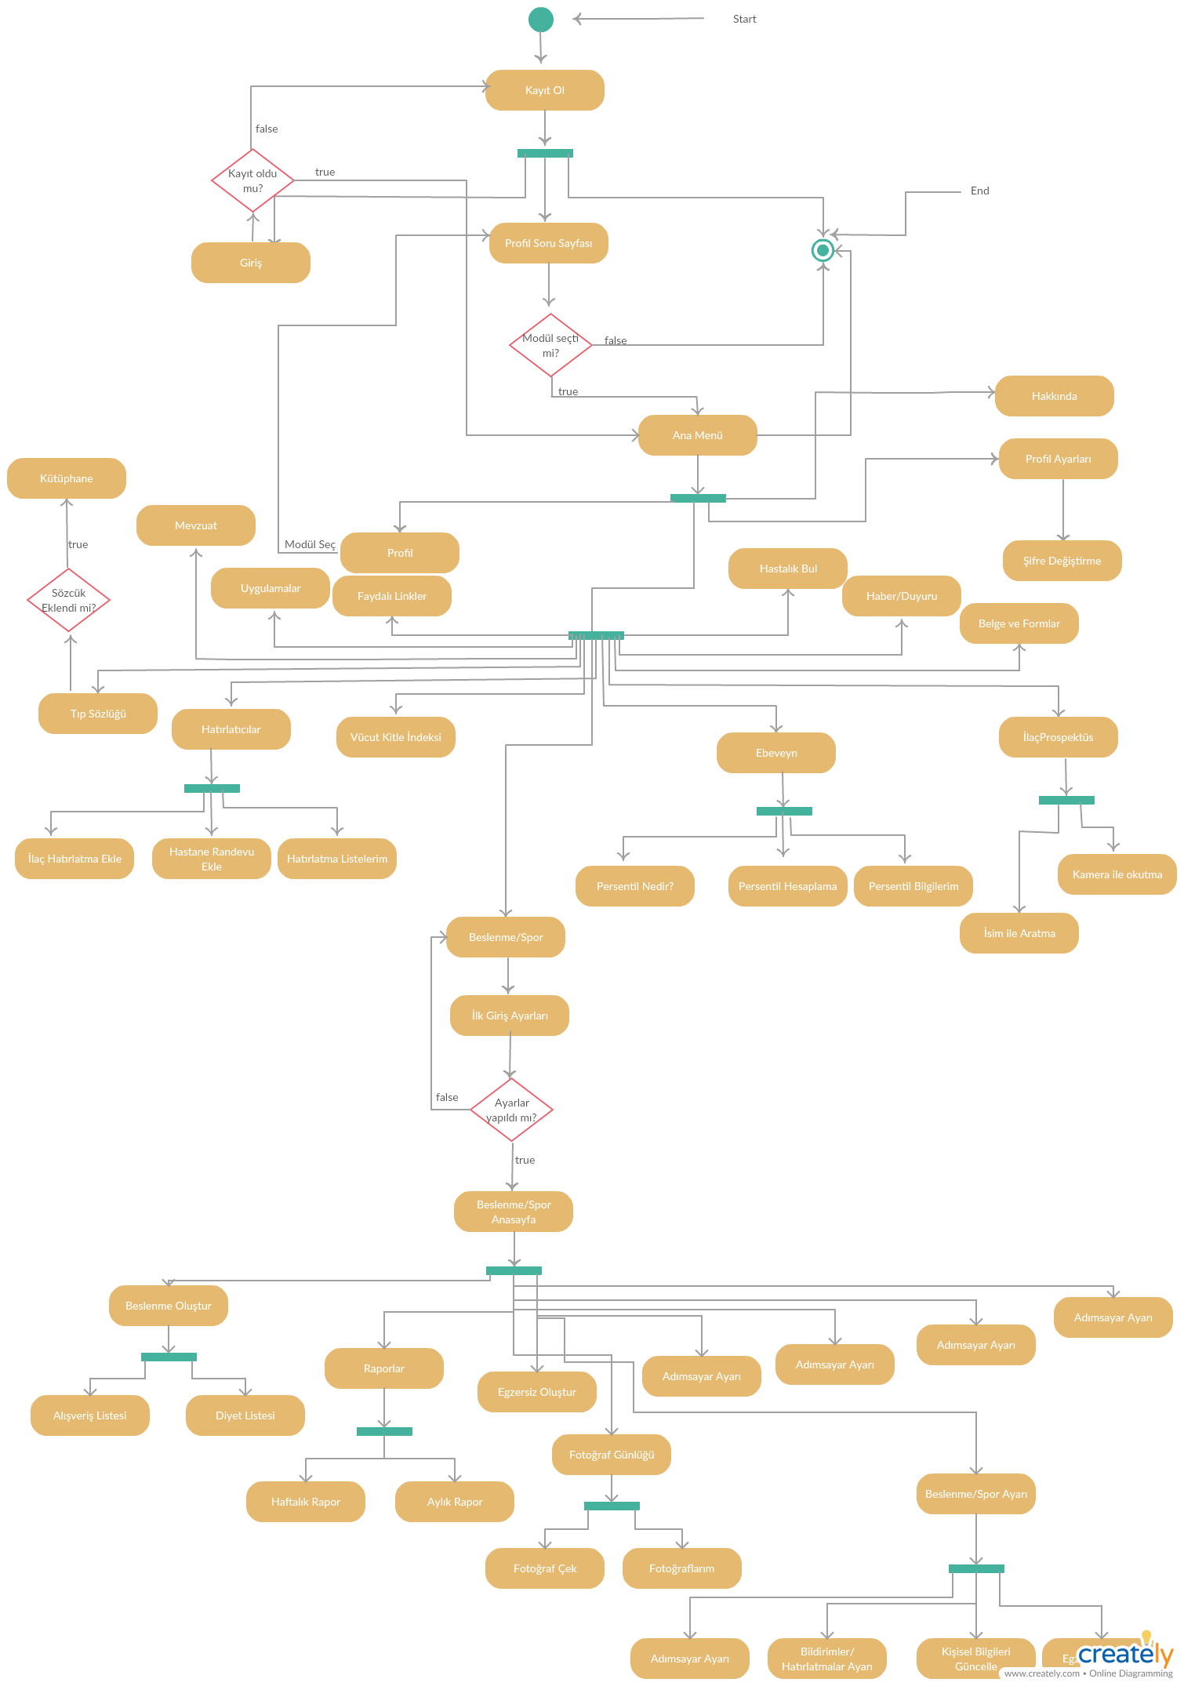
- EFFOR TABLOSU
  - Mobil Effor Tablosu
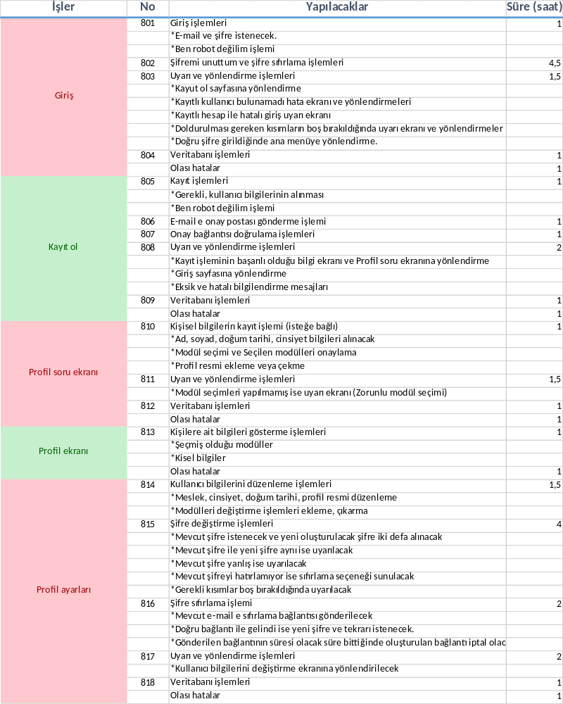

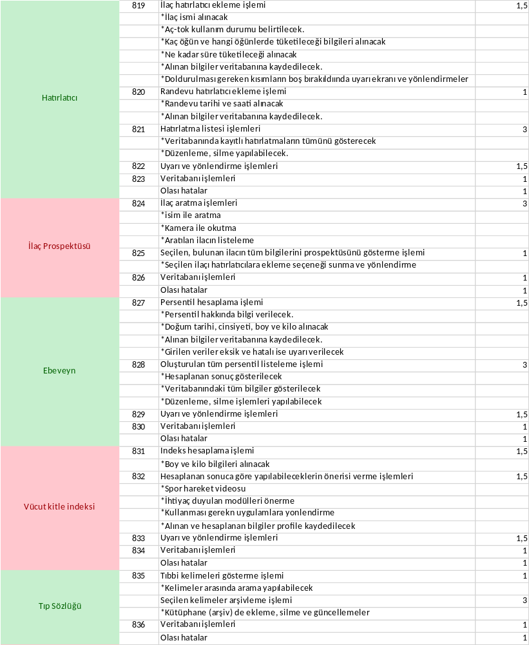

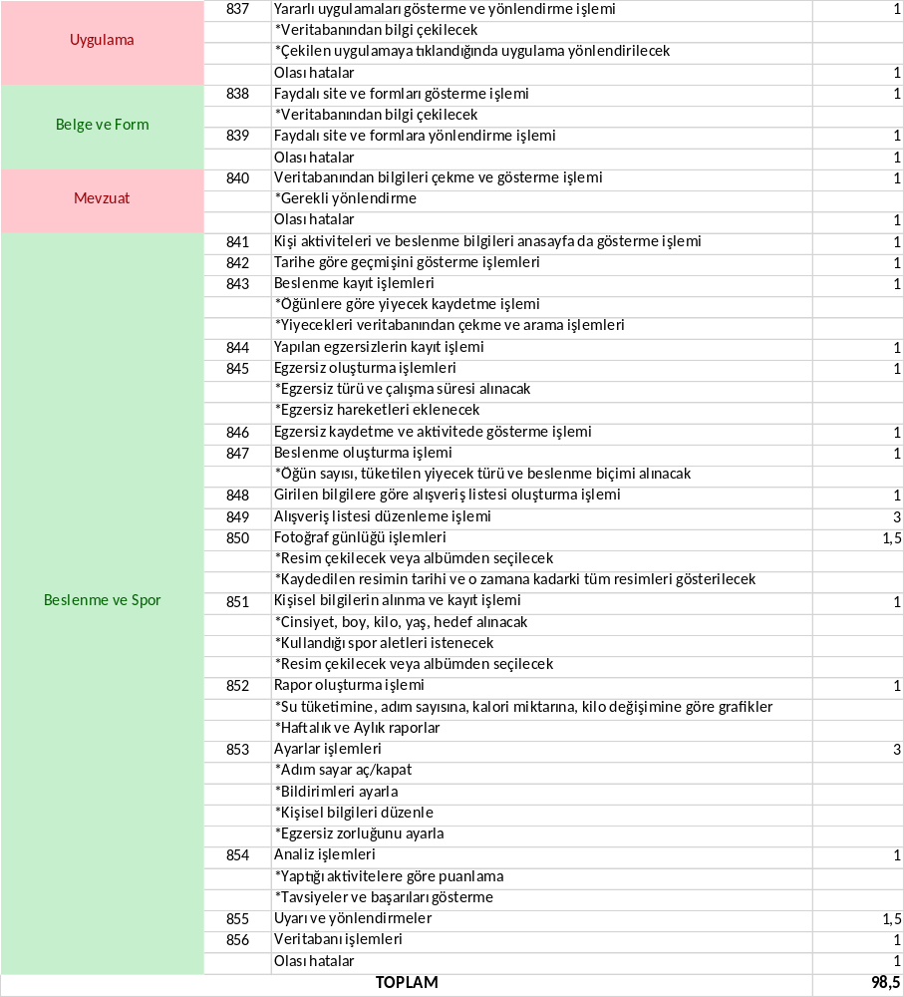

  - Web Effor Table
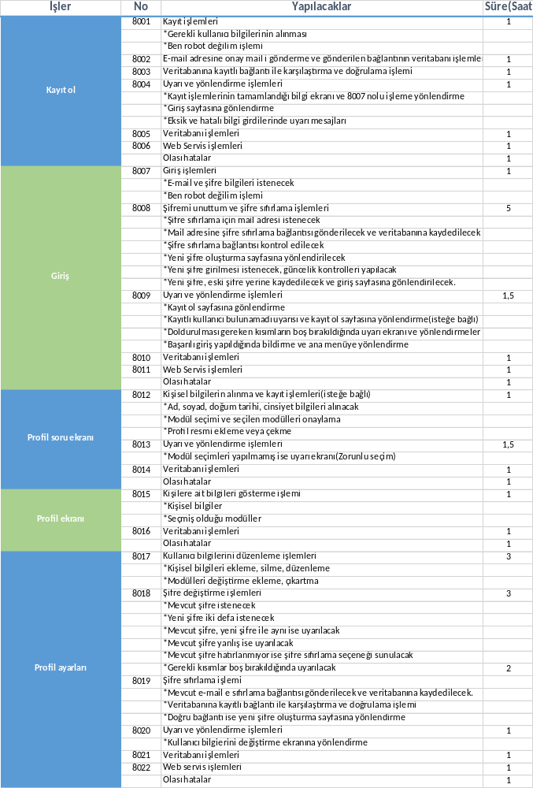
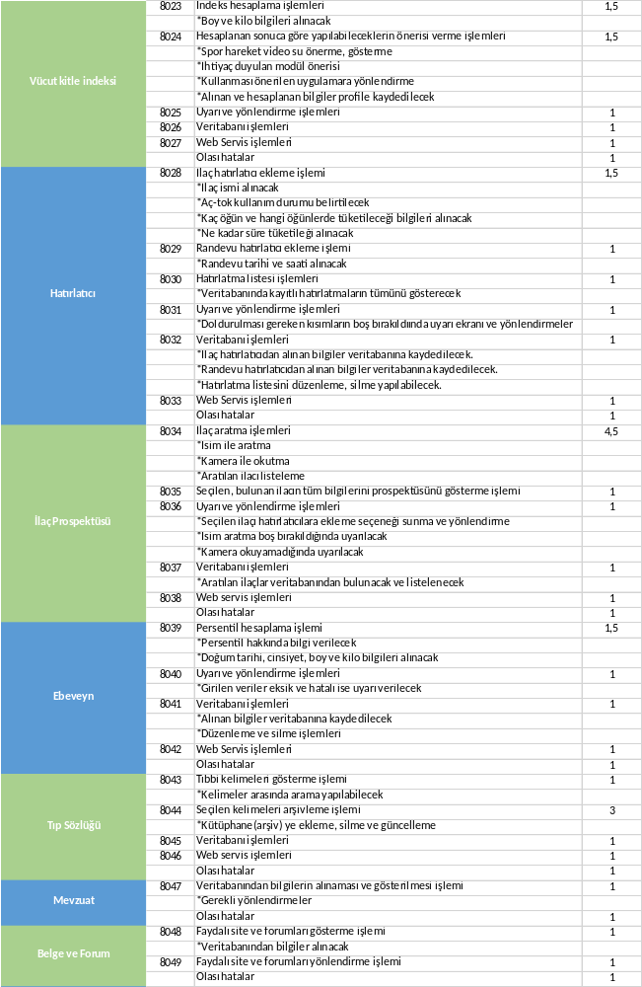

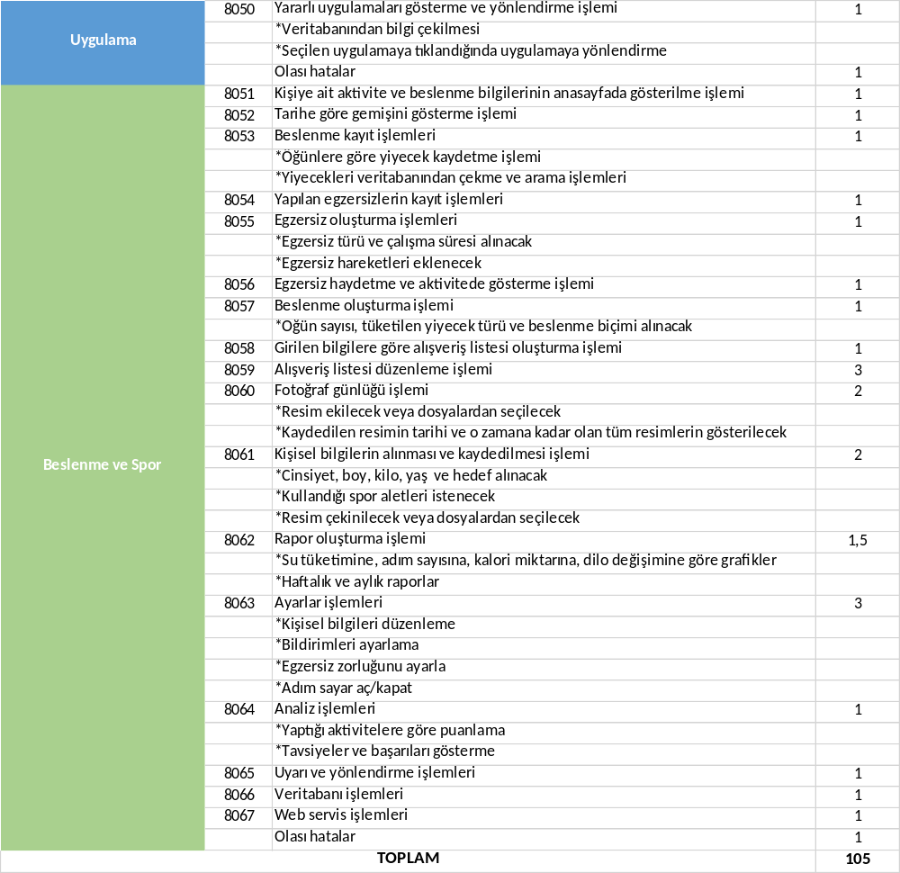

- GANTT DİYAGRAMI

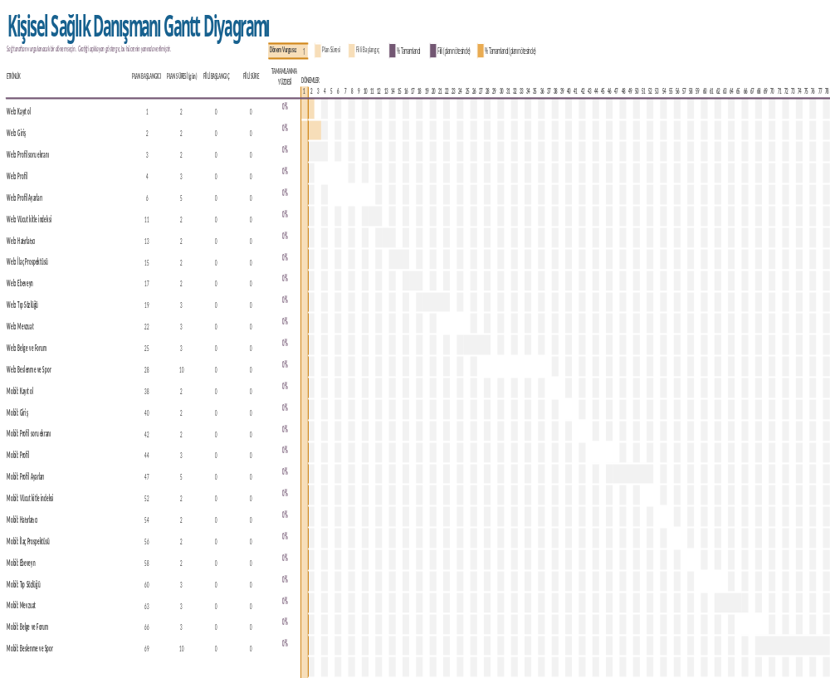

- CLASS DİYAGRAMI

